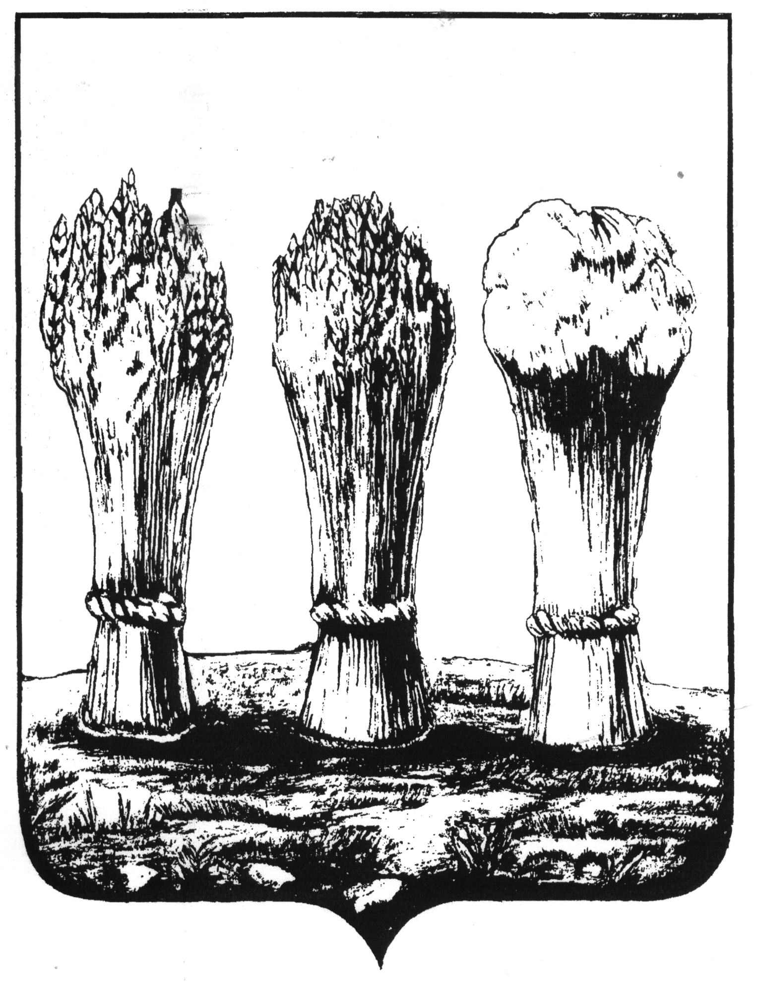

ПЕНЗЕНСКАЯ ГОРОДСКАЯ ДУМА

_____________________________________________________________________________________

РЕШЕНИЕ

22.02.2017 № 632-31/6

Отчет о деятельности
Управления образования города Пензы за 2016 год

Заслушав и обсудив отчет о деятельности Управления образования города Пензы за 2016 год, руководствуясь ст. 22 Устава города Пензы,

Пензенская городская Дума решила:

1. Отчет о деятельности Управления образования города Пензы за 2016 год принять к сведению.
2. Рекомендовать Управлению образования города Пензы (Ю.А. Голодяев):
1) обеспечить подготовку муниципальных образовательных учреждений города Пензы к новому 2017-2018 учебному году;
2) продолжить работу по обеспечению доступности образовательных услуг для жителей города.
3. Снять с контроля решение Пензенской городской Думы от 26.02.2016
№ 370-19/6 «Отчет о деятельности Управления образования города Пензы за 2015 год».

Глава города В.П. Савельев

